PREENCHER PREFERENCIALMENTE POR DIGITAÇÃO OU EM LETRA BASTÃO LEGÍVEL
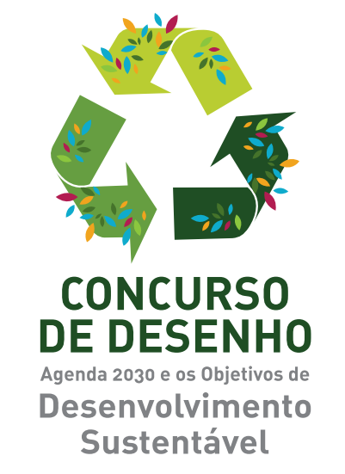
ANEXO II – DECLARAÇÃO DE LIBERAÇÃO DE DIREITOS DE IMAGEM E AUTORAIS
Considerando os direitos assegurados aos autores de obras artísticas previsto nos incisos XXVII e XXVIII do art. 5º da Constituição Federal e nos termos da Lei Federal n.º 9.610/98, o participante do concurso, cedente do direito autoral e de imagem relacionados aos eventos do concurso, concede licença não onerosa, total e por prazo indeterminado à Secretaria da Educação, Secretaria de Relações Internacionais, Secretaria de Governo e Casa Civil do Governo do Estado de São Paulo para a utilização e/ou exploração do desenho participante nos termos do regulamento “CONCURSO DE DESENHO” – Agenda 2030 e os objetivos de Desenvolvimento Sustentável.

Nome do/a estudante:
R.A/R.G.:
C.P.F.:
Nome do RESPONSÁVEL LEGAL (se menor de 18 anos):
R.G.
C.P.F.

ASSINATURA DO RESPONSÁVEL LEGAL:
.......................................................................................

ASSINATURA DO/A ESTUDANTE (SE MAIOR DE 18 ANOS):

.........................................................................................

..........................................................

Data: ......................................

